Демоверсия экзаменационной работы для промежуточной аттестации по географии за курс 8 класса
1. Какое утверждение географического положения России не верно?
1) Россия имеет выход к Индийскому океану.
2) Россия имеет сухопутную границу с Монголией
3) Россия имеет выход к Атлантическому океану
4) Россия имеет морскую границу с Японией

2. Наименьшую площадь территории Росси занимает природная зона
1) степей 2) пустынь 3) тундры 4) тайги

3. Мелиорация - это
1) улучшение почв, повышение их плодородия
2) размыв верхнего плодородного слоя почвы текучими водами
3) районирование почвенных зон по степени плодородия
4) распашка земель на крутых склонах

4. Группа студентов из Липецка занимается изучением тундры. Какой из перечисленных заповедников необходимо посетить для изучения особенностей этой экосистемы ?
1) Астраханский 3) Кавказский
2) Окский 4) Лапландский

5. Какой из перечисленных народов России исповедует ислам?
1) тувинцы 2) ханты 3) якуты 4) башкиры

6.В каком из перечисленных городов России зимы самые ?
1) Калининград 3) Новосибирск
2) Саратов 4) Якутск

Задания 7 и 8 выполняются с использованием приведенной ниже таблицы
Площадь территории и численность населения отдельных регионов РФ
Регион | Площадь территории, тыс. кв.км | Численность населения по годам, тыс.чел.
Регион | Площадь территории, тыс. кв.км | всего |  | городского |  | сельского
Регион | Площадь территории, тыс. кв.км | 2002 | 2008 | 2002 | 2008 | 2002 | 2008
Брянская обл. | 35 | 1379 | 1304 | 938 | 894 | 441 | 410
Мурманская обл. | 145 | 893 | 846 | 822 | 772 | 71 | 74
Челябинская обл. | 88 | 3606 | 3509 | 2957 | 2856 | 649 | 653
Ямало-Ненецкий АО | 767 | 494 | 543 | 410 | 462 | 84 | 81

7. Используя данные таблицы, определите, в каком из перечисленных регионов России за период с 2002 по 2008 гг. наблюдался рост численности городского населения.
1) Брянская обл. 3) Челябинская обл.
2) Мурманская обл. 4) Ямало-Ненецкий АО

8. Используя данные таблицы, определите среднюю плотность населения в Мурманской области в 2008 году. Ответ запишите в виде целого числа.

9. В каком из перечисленных регионов России средняя плотность населения наибольшая?
1) Краснодарский край 3) Вологодская обл.
2) Мурманская обл. 4) Ямало-Ненецкий АО

Задания 10 и 11 выполняются с использованием приведенной ниже
карты погоды

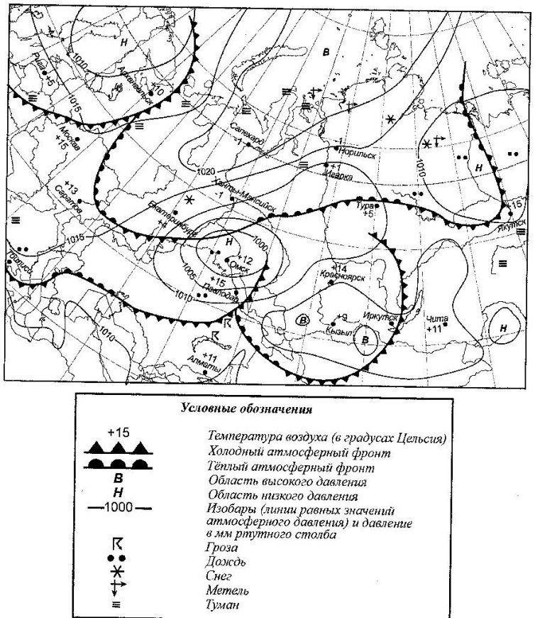

10. Какой из показанных на карте городов находится в зоне действия циклона?
1) Кызыл 3) Иркутск
2) Омск 4) Саратов

11. В каком из показанных на карте городов можно ожидать выпадение осадков, в связи с прохождением холодного фронта?
1) Норильск 3) Рига
2) Салехард 4) Москва

12. Примером нерационального природопользования является
1) использование оборотного водоснабжения
2) осушение боло
3) рекультивация терриконов
4) перевод крупных ТЭЦ с угля на газ.

13. Определите, какой город-миллионер России имеет географические координаты 56◦с.ш. и 44◦в.д.
14. Туристические фирмы разных регионов России разработали слоганы (рекламные лозунги) для привлечения туристов в свои регионы. Установите соответствие между слоганом и названием региона. Запишите в таблицу цифры выбранных ответов.

СЛОГАН | РЕГИОН
A) Полюбуйтесь суровой красотой Белого моря,  гранитными скалами Кий-острова — уникального памятника  природы Онежской губы!  Б) Живописные склоны Кавказских гор, ледники,  заповедные леса — все это вы сможете увидеть сами, посетив наш регион! | 1) Архангельская область  2) Ямало-Ненецкий АО  3) Кемеровская область — Кузбасс  4) Республика Адыгея

15. Расположите регионы России в той последовательности, в
которой их жители встречают Новый год.
А) Пермский край
Б) Краснодарский край
В) Камчатский край
16. Овраги и балки значительно затрудняют хозяйственное освоение территории. Для какого из перечисленных ниже регионов России характерны процессы оврагообразования?

1) Республика Коми 2) Ивановская область
3) Ростовская область 4) Приморский край

17. Установите соответствие между народами РФ и языковой семьей, к которой этот народ относится
НАРОД ЯЗЫКОВАЯ СЕМЬЯ
- Чуваши А) уральская
- Черкесы Б) индоевропейская
- Удмурты В) северо-кавказская
Г) алтайская

18. Какие три из перечисленных городов России являются городами-миллионерами?
1. Липецк 2) Ростов-на-Дону 3) Сургут 4) Казань 5) Улан-Удэ 6) Челябинск

19. Какие три из перечисленных государств граничат с Россией?
1) Молдавия 2) Латвия 3) Армения 4) Азербайджан 5) Швеция 6) Монголия

